附件1

2020年上海市基础教育信息化应用典型案例评选活动参赛作品上传操作手册

一、系统登录

1、输入活动平台网址
在浏览器中输入平台网址：http://shhuodong.shdjg.net/进入平台首页。
浏览器：Google、火狐、IE等浏览器均支持登录。

2、选择要参加活动
步骤：
- 在浏览平台首页找到“上海市基础教育信息化应用典型案例评选活动”，如图所示：
点击【我要参赛】按钮进入活动参赛用户登录页面。
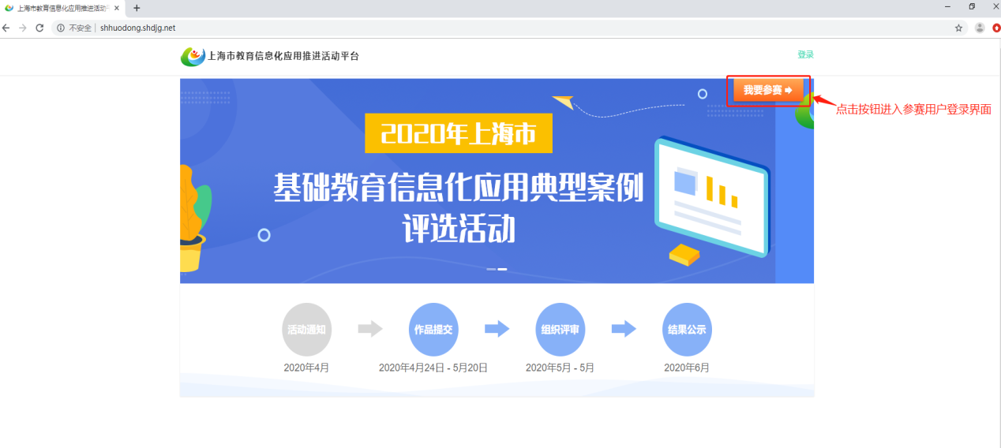
- 点击后，系统自动跳转至“上海市基础教育统一身份认证平台”界面。登录时选择老师用户登录类型进行登录。
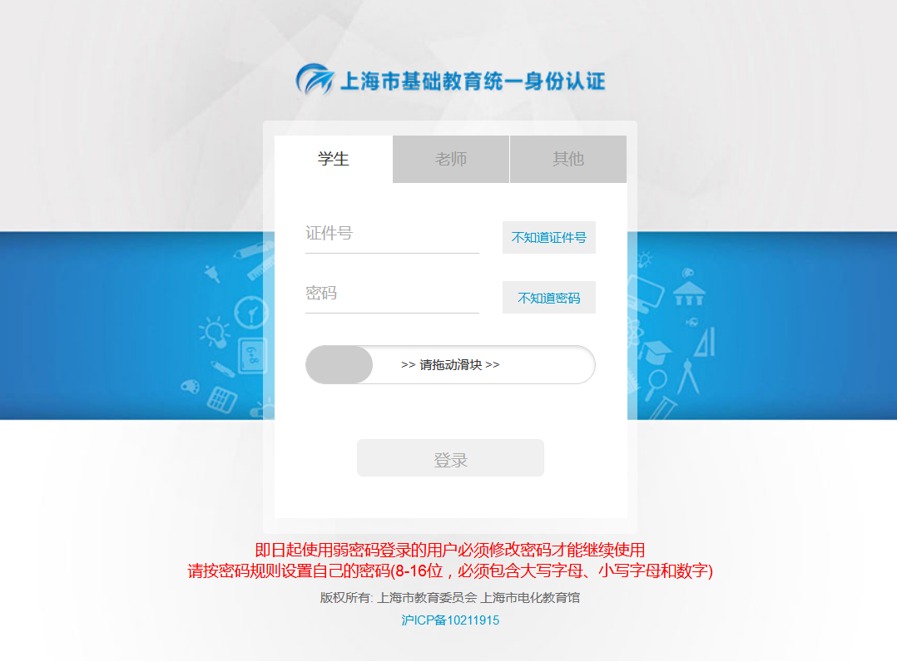

区教育单位、学校和教师用户：输入操作教师的账号和密码后，点击登录。如图所示：
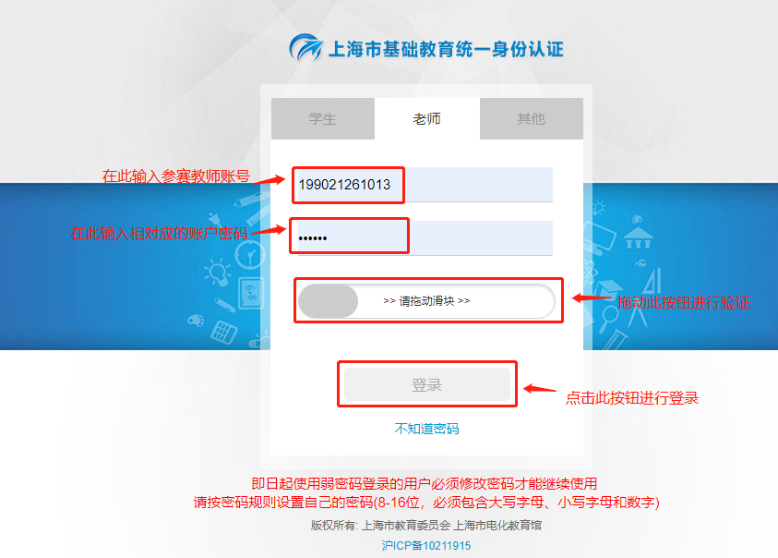
注：必须按照正确的用户名、密码对应正确的类型才能登录成功。
3、上传作品：选择作品类别，根据要参加的作品类别进行选择→输入参赛的作品名称→选择作品附件并上传→输入对本次参赛作品的简介→点击【上传作品】完成作品上传。如图所示：
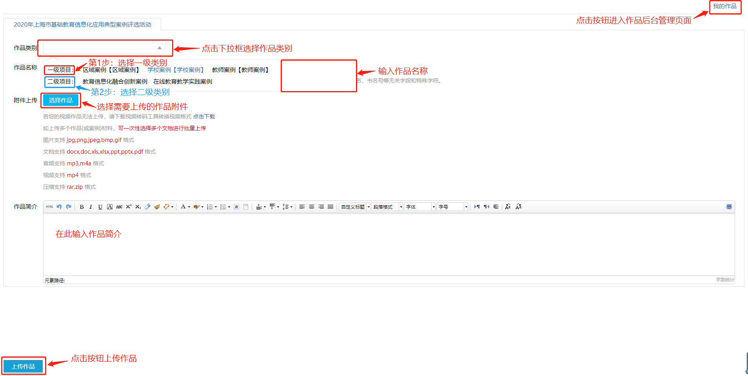
注：选择作品类别时，必须先选择一级类别，再选择二级类别。一级类别区教育单位上传案例选择区域案例，代表学校上传选择学校案例，教师个人上传选择教师案例。
4、上传要求：
申报案例需提交材料清单：
 | 申报表 | 1份文字材料 | 1个数字故事 | N个支撑材料
区域案例 | 必交 | 必交，5000字以内 | 必交，5-10分钟 | 必交，内容自定
学校案例 | 必交 | 必交，5000字以内 | 必交，5-10分钟 | 必交，内容自定
教师案例 | 必交 | 必交，4000字以内 | / | 必交，内容自定

具体上传材料要求见附件。

二、作品管理
1、我的作品：在作品上传完成以后，参赛用户可以点击【我的作品】查看作品详情，也可根据大赛名称、获奖状态、关键字筛选的方式查看作品。如图所示：
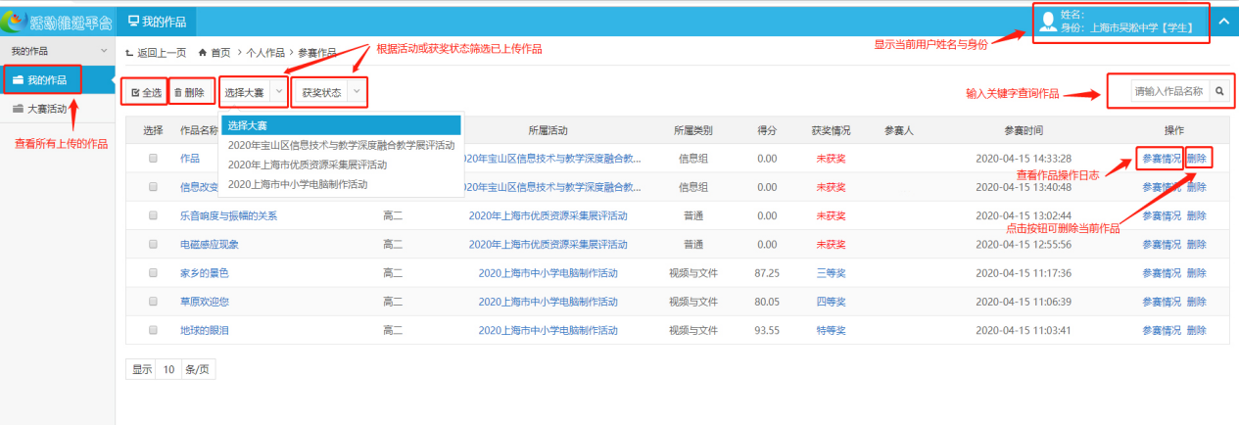
点击【全选】按钮选择当前页面所有作品。
点击【删除】按钮对选中的当前作品进行删除。
点击【选择大赛】根据活动查看已上传的作品。
点击【获奖状态】根据作品获奖或未获奖查看作品。
点击【参赛情况】查看上传作品的操作日志。
- 大赛活动：查看未参与和已参与的大赛活动。如图所示：
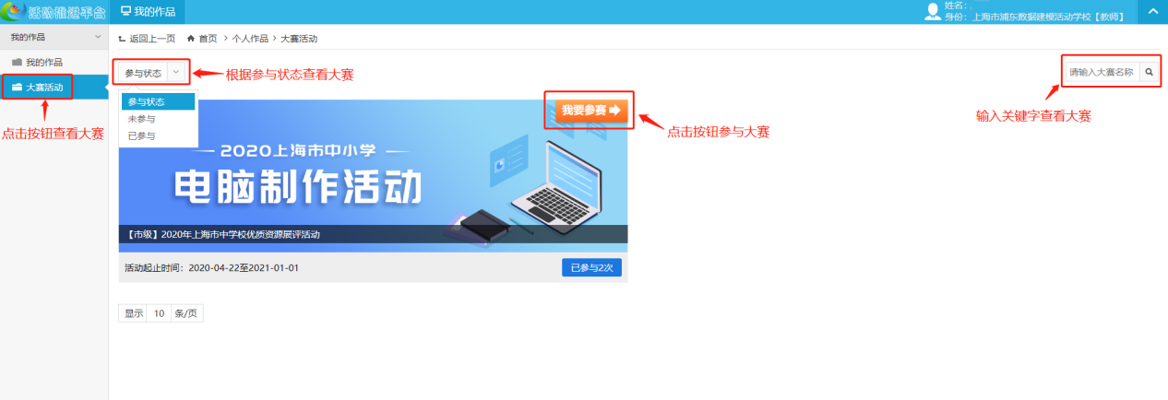
注：点击【大赛活动】查看所有进行中的大赛。
点击【参与状态】下拉框，根据参赛状态查看大赛。
点击【我要参赛】按钮，上传作品参与大赛。
点击右上角身份类型下拉键，可进入上海市教育信息化应用推进活动平台主界面。

三、退出系统
步骤：点击【退出登录】按钮退出平台页面。如图所示：
